CURRICULUM VITAE
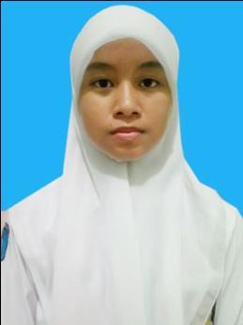

Nama : Siska Amelia
Tempat, Tgl Lahir : Lamongan, 27 April 1995
Jenis Kelamin : Perempuan
Agama : Islam
Alamat Rumah : Jl. Benowo Gg 5 No 5 RT 07 RW 02, Kec. Pakal, Surabaya
E-mail : siskademir@gmail.com
No. Telp/HP : 083831926082

RIWAYAT PENDIDIKAN
SD
Tahun Lulus /Ijazah : 2007
Nama Institusi : SDN Benowo 1 / 124
Kota Institusi : Surabaya

SMP
Tahun Lulus /Ijazah : 2010
Nama Institusi : SMP Negeri 14
Kota Institusi : Surabaya

SMA
Tahun Lulus /Ijazah : 2013
Jurusan /Program Studi : IPA
Nama Institusi : SMA Negeri 1 Menganti
Kota Institusi : Gresik
Perguruan Tinggi
Jurusan /Program Studi : Teknik Informatika
Nama Perguruan Tinggi : Politeknik Elektronika Negeri Surabaya (PENS)
Kota Perguruan Tinggi : Surabaya

Pengalaman Organisasi :
- Anggota redaksi majalah sekolah SMAN 1 Menganti, Gresik
- Pelatihan Pra-TD PENS 2013
- Intregrated Leadership Traning PENS 2013
- Life Management Training PENS 2013
- Staff Muda Departement Kewirausahaan HIMIT-PENS 2014
- Kepala Departement Kewirausahaan HIMIT-PENS 2015

Pengalaman Desain :
- Desain latar belakang aplikasi pembelajaran android sejarah Indonesia
- Desain interface aplikasi pembelajaran android sejarah Indonesia
- Desain karakter aplikasi cerita digital sifat teladan 10 Sahabat Rasulullah yang Dijamin masuk surga berbasi mobile
- Desain latar belakang aplikasi cerita digital sifat teladan 10 Sahabat Rasulullah yang Dijamin masuk surga berbasi mobile

Aplikasi yang telah dibuat :
- Aplikasi Flowchart berbasis Flash (Mata Kuliah Logika dan Algoritma Semester 1)
- Web Profile dengan menggunakan template Boostrap (Mata Kuliah Pemrograman Web Semester 2)
- Aplikasi Pembelajaran Android Sejarah Indonesia (RAISA) berisi kejadian perang di Indonesia periode 1600-1945 (Project RPL PENS Semester 3)
- Aplikasi Image Processing berbasis Android (Mata Kuliah Pengolahan Citra Semester 4)
- Aplikasi Digital Magazine berbasis Web (Mata Kuliah Basis Data Semester 4)
- Aplikasi Cerita Digital Sifat Teladan 10 Sahabat Rasulullah yang Dijamin Masuk Surga Berbasis Mobile

